Безопасный труд глазами детей
На территории Самарской области стало традиционным проведение детского областного конкурса «Безопасный труд в моем представлении».
В 2019 году в VI областном детском конкурсе «Безопасный труд в моем представлении» приняли участие учащиеся ГБОУ СОШ с. Большая Каменка, ГБОУ СОШ с. Красный Яр, ГБОУ СОШ п.г.т. Мирный, ГБОУ ООШ № 2 п.г.т. Новосемейкино, ГБОУ СОШ п.г.т. Волжский.
В своих конкурсных работах ребята рассказали, насколько, на их взгляд, важно соблюдать требования и правила охраны труда. Дети и родители проявили творчество, фантазию и мастерство. Поделки удивляли своей неповторимостью и яркостью. Разнообразен был и материал, который использовался конкурсантами для поделок.
Независимым компетентным жюри определены лучшие конкурсные работы в каждой возрастной категории.
Лучшими в номинации «Лучшие творческие проекты (макеты, модели, изделия)» стали работы коллектива 1 класса ГБОУ СОШ с. Большая Каменка (руководитель Янкина С.И.), Ивашова Александра - ученика 3 класса ГБОУ СОШ с. Красный Яр (руководитель Бойкова Е.В.), Шириной Марии – ученицы 2 класса ГБОУ СОШ с. Красный Яр (руководитель Прохорова М.В.), Андриянова Владимира - ученика 4 класса ГБОУ СОШ п.г.т. Мирный (руководитель Яковлева В.В.).
В номинации «Лучшие рисунки на тему «Безопасный труд в моём представлении» отмечены работы Мишиной Софии – ученицы 8 класса ГБОУ СОШ п.г.т. Волжский (руководитель Брыксина Е.Ю.), Кущяна Эдуарда - ученика 8 класса ГБОУ СОШ с. Красный Яр (руководитель Давыдова Л.Ю.), Петрусь Анастасии - ученицы 8 класса ГБОУ ООШ № 2 п.г.т Новосемейкино (руководитель Марченко В.В.).
Творческие проекты и рисунки ребят представлены для участия в финале областного конкурса. Пожелаем им победы!
Хочется поблагодарить всех принявших участие в конкурсе и пожелать новых творческих успехов.
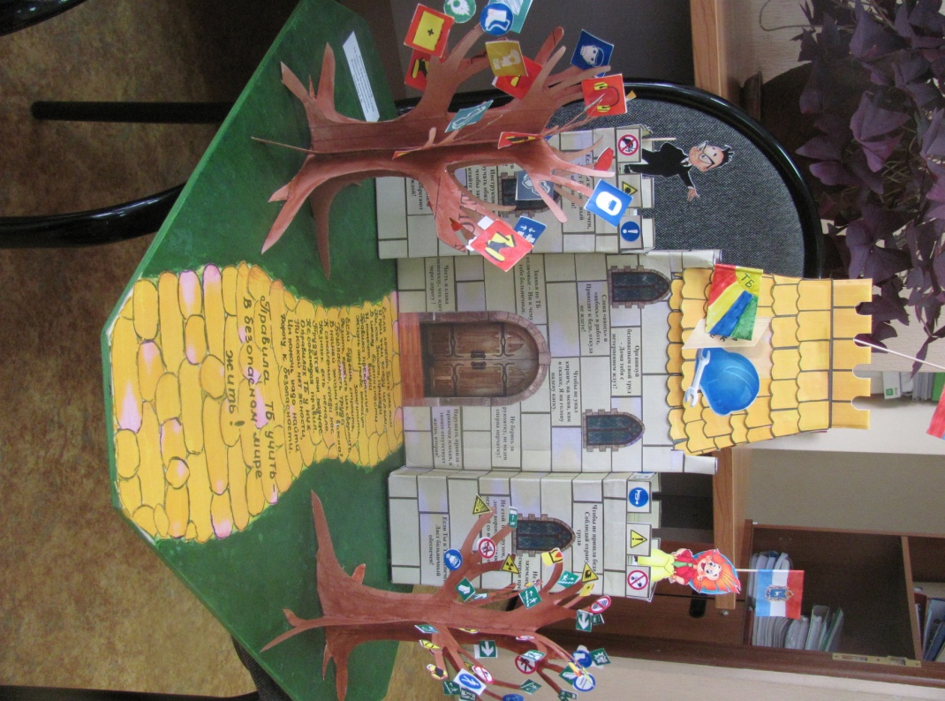
Творческий проект на тему «Безопасный труд в моём представлении» (Ивашов Александр, 3 класс ГБОУ СОШ с. Красный Яр, руководитель Бойкова Е.В.)

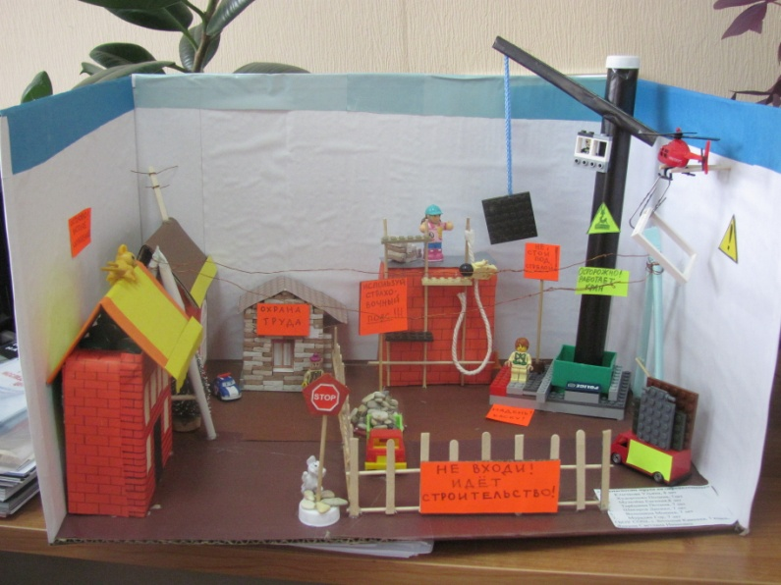
Творческий проект на тему «Безопасный труд в моём представлении» (коллектив 1 класса ГБОУ СОШ с. Большая Каменка, руководитель Янкина С.И.)
Ведущий специалист по охране труда И.Н.Конева

